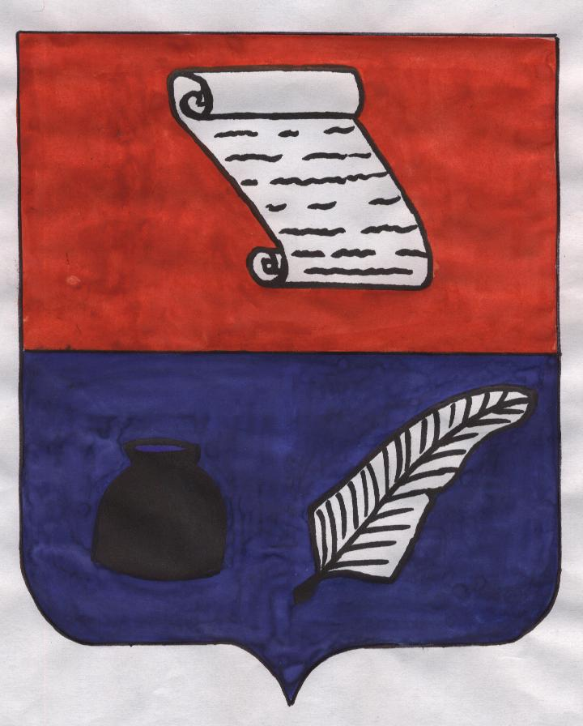

РОССИЙСКАЯ ФЕДЕРАЦИЯ
ГОРОДСКОЙ ОКРУГ КОХМА ИВАНОВСКОЙ ОБЛАСТИ
МУНИЦИПАЛЬНОЕ ОБРАЗОВАТЕЛЬНОЕ УЧРЕЖДЕНИЕ СРЕДНЯЯ ОБЩЕОБРАЗОВАТЕЛЬНАЯ ШКОЛА №7

153510, Россия, Ивановская обл., Факс: (4932) 55-14-92
г. Кохма, ул. 8 Марта, д. 1 Телефон: (4932) 55-14-92 E-mail: sch7-kohma@mail.ru

ПЛАН МЕРОПРИЯТИЙ, ПРИУРОЧЕННЫХ К 65-ЛЕТИЮ ПОБЕДЫ:

Цель: воспитание чувства патриотизма, гордости, любви к Родине, уважения к старшему поколению.

Общешкольные мероприятия

Время проведения | Название мероприятия | Ответственный
В течение года | Открытые уроки по истории, литературе, музыке «Никто не забыт, ничто не забыто» | Учителя-предметники
В течение года | Летопись Великой Отечественной войны «Учащиеся и учителя школы» | Классные руководители 5-11 классов
Март | Репортажи – интервью с участниками Великой Отечественной войны | Капитанский Совет
Март-апрель | «Поэты нашего края о Великой Отечественной войне»» | Литераторы
 | Цикл радиопередач об учащихся и учителях, ушедших на войну из стен школы | Классные руководители
Март-апрель | Конкурс стихов о войне | Классные руководители 1-11 классов
Апрель | Конкурс композиций «Они ушли не долюбив, не докурив последней папиросы» | Классные руководители 1-11 классов
Апрель-май | Уроки мужества | Классные руководители 1-11 классов
Май | Литературно-музыкальная композиция «Памяти павших…» | Напалкова И.А.  Семенова Е.В.  Казимирская Г.Б.  Хурамшина А.В.
В течение года | Благоустройство памятных мест | Классные руководители 1-11 классов
Сентябрь - ноябрь | Участие в конкурсе проектов «Чтобы помнили…» | Отряд «Патриот»
В течение года | Посещение выставок городского музея «Великая Победа» | Классные руководители 1-11 классов
Апрель | Участие в городском конкурсе сочинений | Классные руководители 5-11 классов

Классные мероприятия

Класс | Время проведения | Название мероприятия | Ответственный
2 | Сентябрь | Урок мира «Что мы Родиной зовем» | Виноградова Т.В.
2 | Октябрь | Выставка книг о войне. | Виноградова Т.В.
2 | Ноябрь | Устный журнал «Дети войны» | Виноградова Т.В.
2 | Декабрь | Урок мужества «Вы в битве Родину спасали» | Виноградова Т.В.
2 | Январь | Классный час «Орден в твоем доме» | Виноградова Т.В.
2 | Февраль | Устный журнал «Из папиного армейского альбома» | Виноградова Т.В.
2 | Март | Беседа «Давайте поговорим о войне» | Виноградова Т.В.
2 | Апрель | Выставка рисунков о войне | Виноградова Т.В.
2 | Май | Вахта Памяти. Утренник «Великий май! Победный май!» | Виноградова Т.В.

Классные мероприятия

Класс | Время проведения | Название мероприятия | Ответственный
3,4 | Сентябрь | Конкурс рисунков на асфальте «Пусть всегда будет мир» | Вялкова Н.Г.  Волкова О.М.
3,4 | Октябрь | Беседа «Это страшное слово «война» | Вялкова Н.Г.  Волкова О.М.
3,4 | Ноябрь | Чтение рассказов о войне | Вялкова Н.Г.  Волкова О.М.
3,4 | Декабрь | Посещение краеведческого музея г.Кохма. Беседа «Кохомчане – участники войны» | Вялкова Н.Г.  Волкова О.М.
3,4 | Январь | Сбор материалов учениками «Мои родные – участники Великой Отечественной войны» | Вялкова Н.Г.  Волкова О.М.
3,4 | Февраль | Беседа «Жить – Родине служить» | Вялкова Н.Г.  Волкова О.М.
3,4 | Март | Чтение книги Н.Богданова «Самый храбрый». Обмен впечатлениями | Вялкова Н.Г.  Волкова О.М.
3,4 | Апрель | Посещение городской детской библиотеки «В гости к книжке» (книги о войне). | Вялкова Н.Г.  Волкова О.М.
3,4 | Май | Конкурс рисунков «День Победы».  Устный журнал «Помнит мир спасенный».  Просмотр кинофильма «Великая Отечественная война 1941-1945».  «Вахта Памяти» (возложение цветов к памятнику «Воину-победителю»). | Вялкова Н.Г.  Волкова О.М.

Классные мероприятия

Класс | Время проведения | Название мероприятия | Ответственный
1 | Сентябрь | Урок мира «Пусть всегда будет мир» | Васильева Г.В.
1 | Октябрь | Выставка книг «Великая война и Великая Победа». Конкурс чтецов | Васильева Г.В.
1 | Ноябрь | Беседа «Дети войны» | Васильева Г.В.
1 | Декабрь | Урок мужества «Вы в битве Родину спасли» | Васильева Г.В.
1 | Январь | Защита проектов «Орден в твоем доме» | Васильева Г.В.
1 | Февраль | Классный час «Герои Советского Союза Ивановской области» (Р.П.Куклев, И.И.Швецов) | Васильева Г.В.
1 | Март | Устный журнал «Давайте поговорим о войне» | Васильева Г.В.
1 | Апрель | Конкурс рисунков «Рисуют мальчики войну» | Васильева Г.В.
1 | Май | Урок мужества «Поклонимся великим тем годам» | Васильева Г.В.

Классные мероприятия

Класс | Время проведения | Название мероприятия | Ответственный
6 | Сентябрь | Урок мира «О Великой Победе в Великой Отечественной войне» | Семенова Е.В.
6 | Октябрь | Классный час «Герои – пионеры в ВОВ» | Семенова Е.В.
6 | Ноябрь | Просмотр кинофильма «Звезда» | Семенова Е.В.
6 | Декабрь | Музыкальный классный час «Песни военных лет» | Семенова Е.В.
6 | Январь | Классный час «В битве под Москвой» | Семенова Е.В.
6 | Февраль | Классный час «Рассказ о героях Великой Отечественной войны» | Семенова Е.В.
6 | Март | Классный час «Женщины на войне» | Семенова Е.В.
6 | Апрель | Конкурс стихов о войне | Семенова Е.В.
6 | Май | Поздравление ветеранов.  Вахта Памяти. | Семенова Е.В.

Классные мероприятия

Класс | Время проведения | Название мероприятия | Ответственный
7 | Октябрь | Беседа «Нам дороги эти позабыть нельзя» | Серякова Т.И.
7 | Ноябрь | Просмотр кинофильма о войне | Серякова Т.И.
7 | В течение года | Помощь ветеранам, сбор информации(фото, видеоматериалов) | Серякова Т.И.
7 | Март | Просмотр кинофильма о войне | Серякова Т.И.
7 | Апрель | Конкурс рисунков о войне | Серякова Т.И.
7 | Май | Конкурс стихов о войне.  Встречи с ветеранами | Серякова Т.И.

Классные мероприятия

Класс | Время проведения | Название мероприятия | Ответственный
8 «а» | Сентябрь | Урок мира «Нам в мирном мире жить…» | Напалкова И.А.
8 «а» | Октябрь | Классный час «Встречи с интересными людьми: поэт военной поры» | Напалкова И.А.
8 «а» | Ноябрь | Конкурс сочинений «Война…какое страшное слово».  Участие в проекте «Чтобы помнили…» | Напалкова И.А.
8 «а» | Декабрь | Устный журнал «На привале» | Напалкова И.А.
8 «а» | Январь | Радиопередача «От Кремля до Рейхстага» | Напалкова И.А.
8 «а» | Февраль | Классный час «Мой папа служил Отчизне» | Напалкова И.А.
8 «а» | Март | Конкурс рисунков «Военная пора» | Напалкова И.А.
8 «а» | Апрель | Посещение ветеранов, сбор информации о годах войны (фото и видеоматериалы) | Напалкова И.А.
8 «а» | Май | Классный час «Парад Победы».  Вахта Памяти.  Возложение цветов на главные мемориалы города. | Напалкова И.А.

Классные мероприятия

Класс | Время проведения | Название мероприятия | Ответственный
8 «б» | Сентябрь | Классный час на тему: «Они сражались за Родину». | Зуева С.В.
8 «б» | Октябрь | Разучивание стихов и песен о войне | Зуева С.В.
8 «б» | Ноябрь | Просмотр фильма «Служили два товарища» | Зуева С.В.
8 «б» | Декабрь | Помощь ветеранам войны – жителям микрорайона | Зуева С.В.
8 «б» | Январь | Конкурс рисунков «Мир глазами детей» | Зуева С.В.
8 «б» | Февраль | Беседа «Плачь матери» | Зуева С.В.
8 «б» | Март | Пишем сочинения «Наши деды, если бы не ваша победа!» | Зуева С.В.
8 «б» | Апрель | Посещение ветеранов на дому | Зуева С.В.
8 «б» | Май | Вахта Памяти. Встречи с ветеранами. | Зуева С.В.

Классные мероприятия

Класс | Время проведения | Название мероприятия | Ответственный
9 | Сентябрь | Беседа «Война глазами детей» | Казимирская Г.Б.
9 | Октябрь | Конкурс рисунков на асфальте «Пусть всегда будет солнце, пусть всегда будет мир» | Казимирская Г.Б.
9 | Ноябрь | Экскурсия в музей города | Казимирская Г.Б.
9 | Декабрь | Конкурс песен военных лет «Споемте, друзья» | Казимирская Г.Б.
9 | Январь | Конкурс стихов «Нам нужен мир» | Казимирская Г.Б.
9 | Февраль | Встреча с ветеранами города | Казимирская Г.Б.
9 | Март | Просмотр кинофильмов о войне | Казимирская Г.Б.
9 | Апрель | Уборка Братского кладбища | Казимирская Г.Б.
9 | Май | Литературно-музыкальная композиция «И помнит мир…» | Казимирская Г.Б.

Классные мероприятия

Класс | Время проведения | Название мероприятия | Ответственный
10 | Апрель | Выход в городской музей | Михайлов А.В.
10 | Май-апрель | Встреча с ветеранами Великой Отечественной войны, сбор материалов (видео, фото) | Михайлов А.В.
10 | Май | Классный час «И помнит мир спасенный» | Михайлов А.В.
10 | Май | Участие в городском митинге | Михайлов А.В.
10 | В течение года | Просмотр кинофильмов данной тематики | Михайлов А.В.

Классные мероприятия

Класс | Время проведения | Название мероприятия | Ответственный
10 | Октябрь | Беседа «Есть такое слово «выстоять»! | Маркова Л.Л.
10 | Ноябрь | Чтение стихов о войне | Маркова Л.Л.
10 | Февраль | Классный час «Обсуждение статей фронтового журналиста» | Маркова Л.Л.
10 | Март | Просмотр кинофильма «Два бойца» | Маркова Л.Л.
10 | Апрель | Классный час «Песни военных лет» | Маркова Л.Л.
10 | Май | Оказание помощи участнику ВОВ Кораблеву В.А.  Вахта Памяти. | Маркова Л.Л.

Классные мероприятия

Класс | Время проведения | Название мероприятия | Ответственный
11 | Сентябрь | Урок мира «Наша Родина – Россия» | Киселёва Н.Н.
11 | Октябрь | Классный час «Они сражались за Родину» | Киселёва Н.Н.
11 | Ноябрь | Беседа «Блокадный Ленинград» | Киселёва Н.Н.
11 | Декабрь | Просмотр кинофильма о войне | Киселёва Н.Н.
11 | Январь | Урок мужества «Дети в годы войны» | Киселёва Н.Н.
11 | Февраль | Беседа «Герои войны в Ивановской области» | Киселёва Н.Н.
11 | Март | Классный час «Песни военных лет» | Киселёва Н.Н.
11 | Апрель | Уборка Братского кладбища | Киселёва Н.Н.
11 | Май | Вахта Памяти | Киселёва Н.Н.

Зам.директора по ВР:_________Напалкова И.А.

